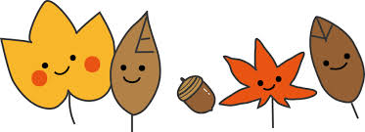

保健管理・総合相談センター総合相談部門主催 第５回ほっとの会
「紙芝居技法」体験

秋といえば、芸術ですよね！
今回のほっとの会では、ぐるぐる描きから自由に絵を
描いて、オリジナルの物語を作る「紙芝居技法」を行います。
ぐるぐる描き効果で、思ってもみなかった作品が完成し、楽しいこと間違いなし！
今年の秋はアートな時間を過ごしてみませんか？

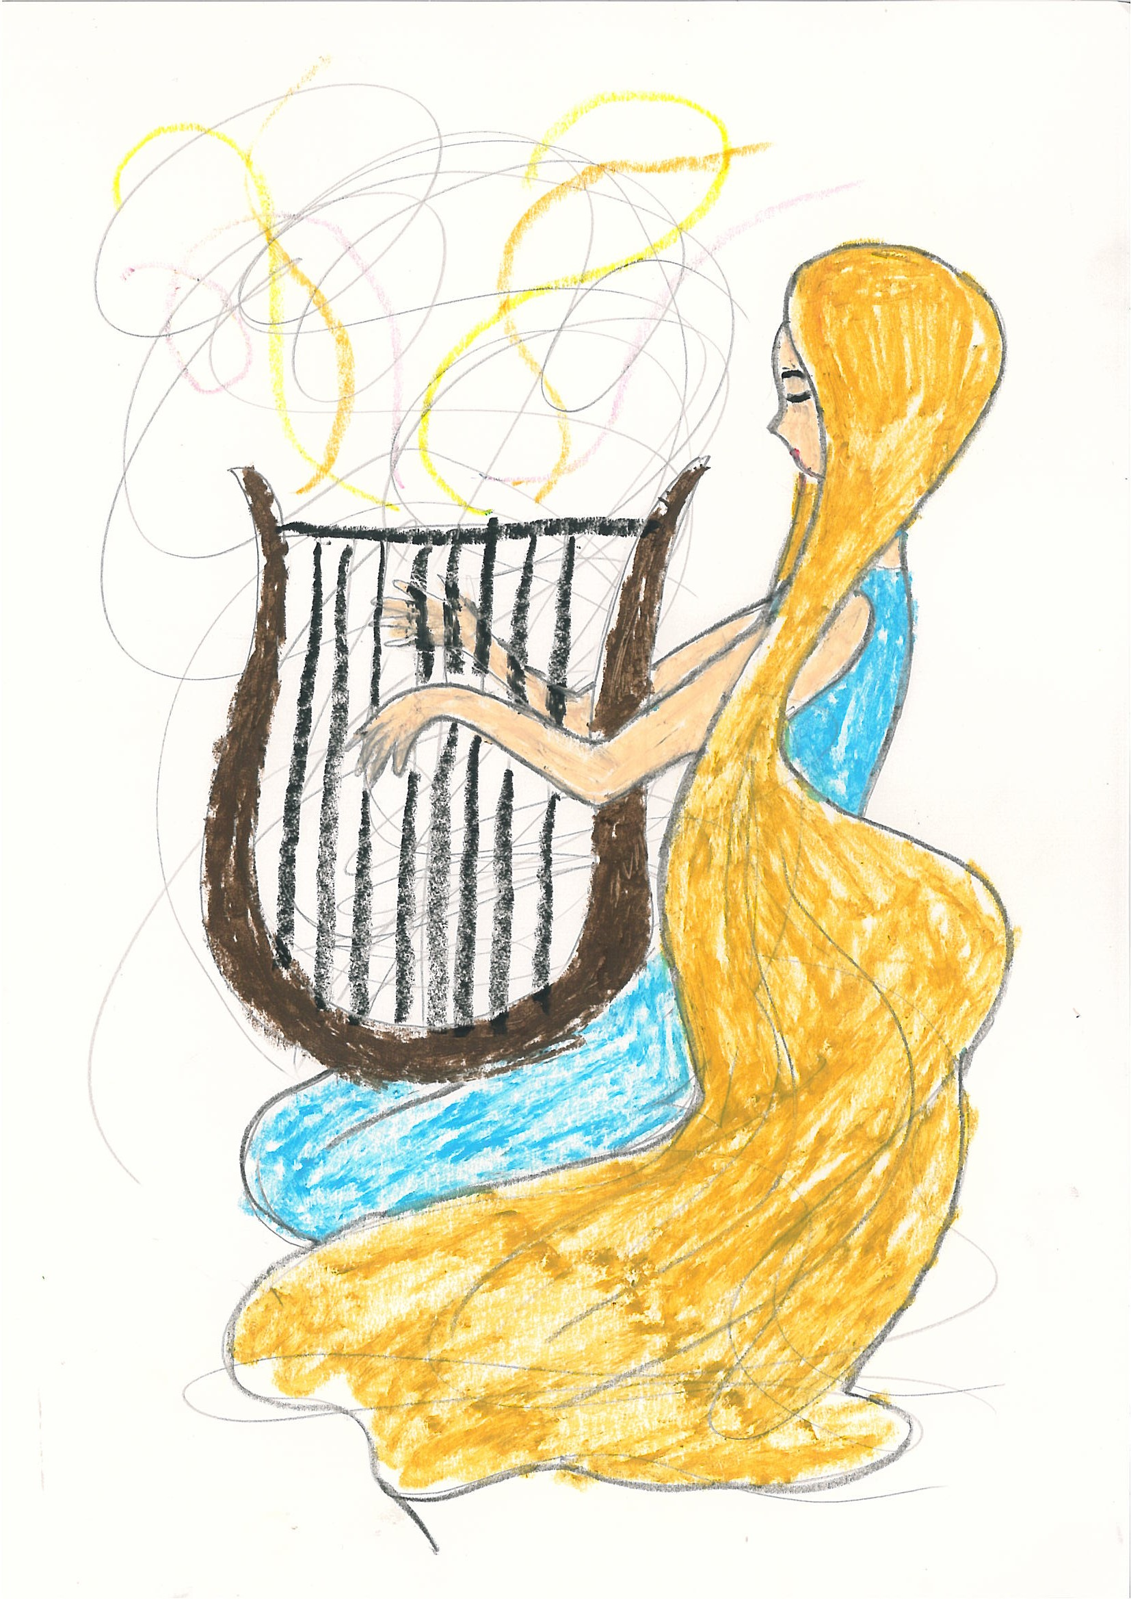

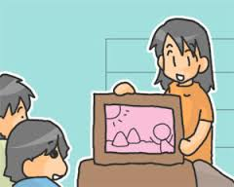
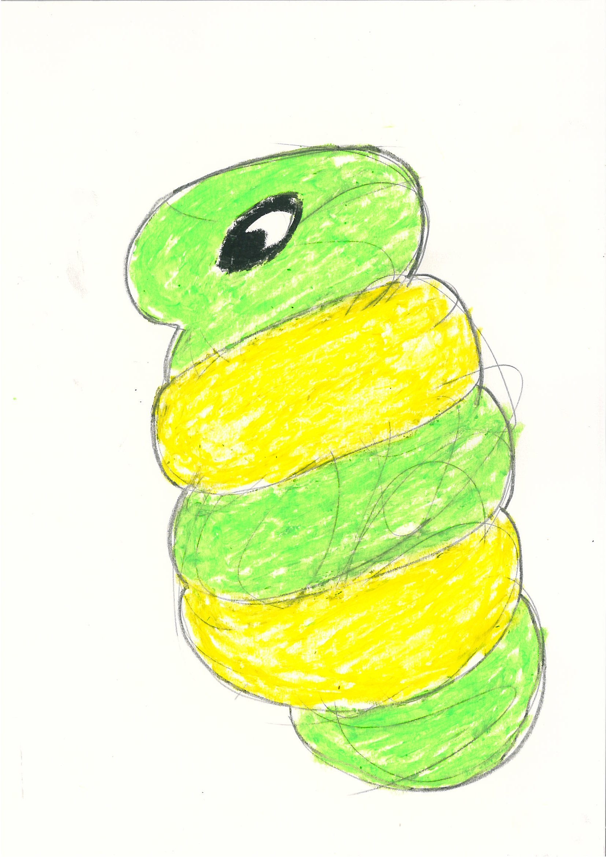

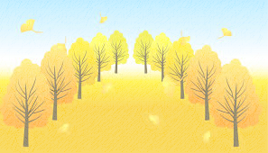
日時：１０月１６日（木） １４：３０～１６：００
場所：学生会館２階 多目的室２
問合せ・申込み先：
保健管理・総合相談センター総合相談部門
℡：088-656-7637
E-mail：hscc.counseling@tokushima-u.ac.jp

